FEST FOR LIVET OG KÆRLIGHEDEN
PÅ ALKEN MEJERI LØRDAG D.7.9. FRA KL.20.15
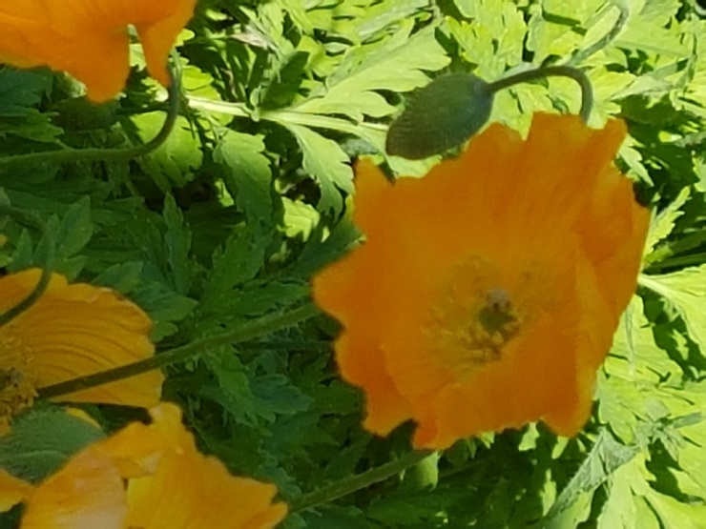

Kære venner i og omkring Alken, som oplever en god relation til mig:

Hvis I har lyst til at deltage i en fejring af livet og kærligheden, vil jeg rigtig gerne se jer.

Der er spisning for inviterede indtil 20.15.
Det vil glæde mig, hvis I kommer derefter og blander jer med os.

Ca. 20.30 kommer ”Blackbird” på scenen, og vi danser efter lyst og behov.
Efter ”Blackbird” vil der være streamet musik, hvor danseglade kan fortsætte.
Hvis I har musik, I nyder at danse og lytte til, må I gerne sende numrene til mig.
Der er bar med drikkevarer til indkøbspris.
Kærlig hilsen
Hanne Gammelgaard

